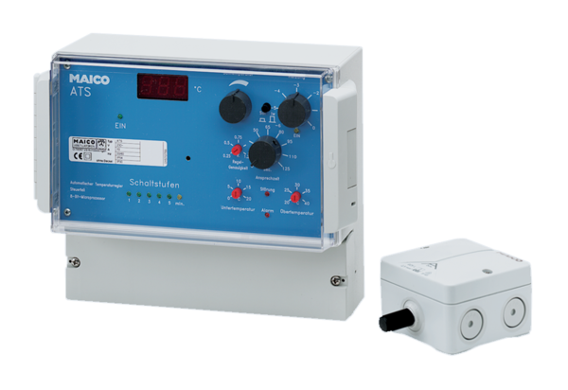System regulacji temperatury ATSOpakowanie jednostkowe: 1 sztukaAsortyment: C
Numer artykułu: 0157.0759Producent: MAICO

